
今日动态
5.30 星期五 晴
一、晨间入园
今日来园24人，2人请假。今天早晨能独立入园且情绪稳定的小朋友有：刘俊悦、徐梓程、施俊羽、李萧航、曹宸轩、周熠安、刘宇恒、高榆润、牛嘉泽、胡梓轩、吴依依、隆芮安、许念恩、王思蓉、严熙颖、潘诗涵、金诗悦、邵佳柠、黄梓渝、魏湘颖、吴金宇、刘煜馨、孙星柔、朱泽熙
二、端午游园
亲爱的大朋友、小朋友们！粽香飘来，端午将至～快来幼儿园游园会，一起玩转趣味端午！小手包萌萌小香囊、画五彩蛋，还有投壶、套圈等传统游戏等你挑战！在欢声笑语里感受节日魅力，留下专属童年记忆，期待与宝贝们共度超“粽”意的一天！
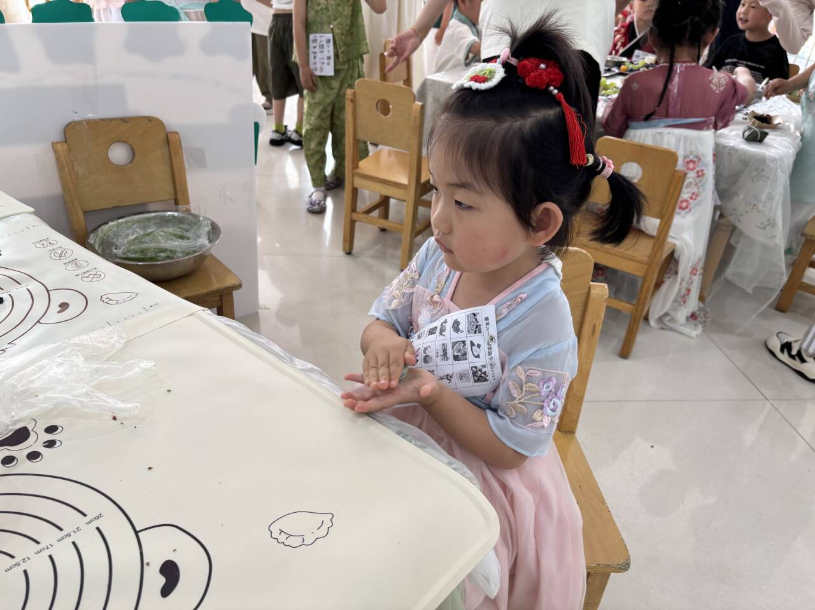
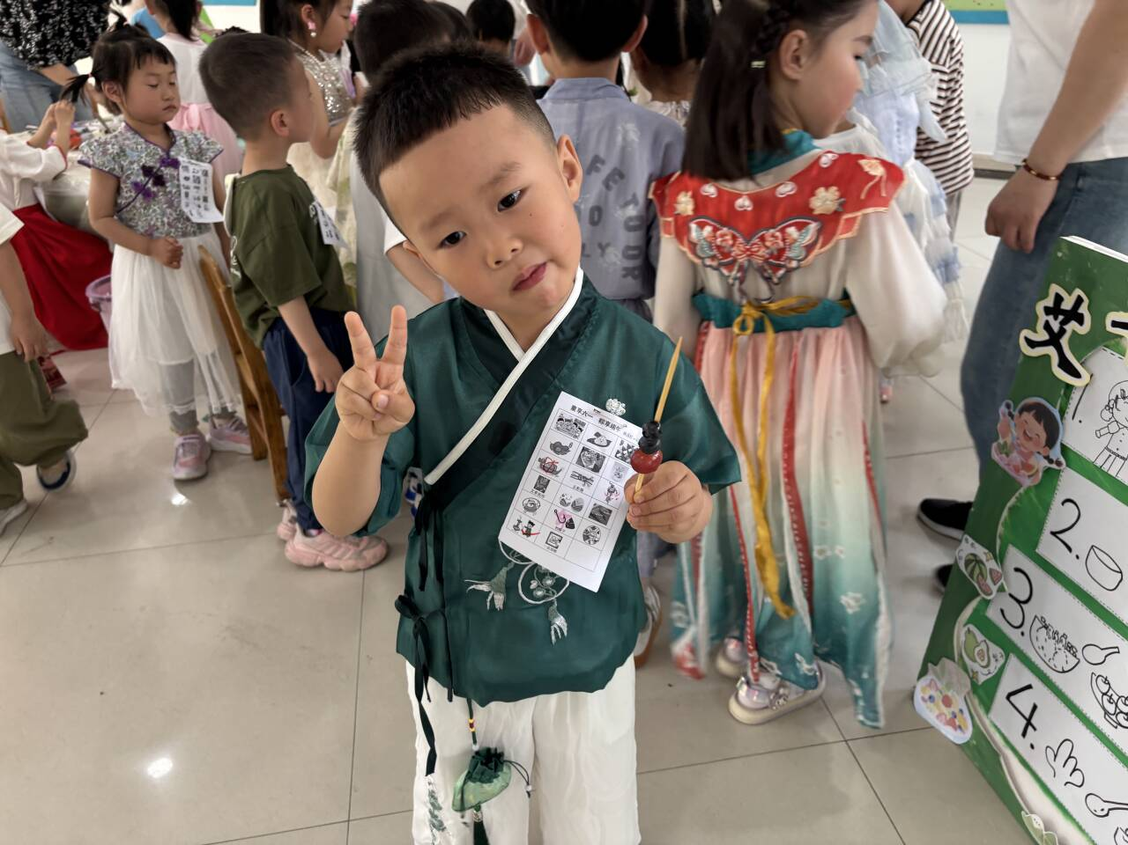

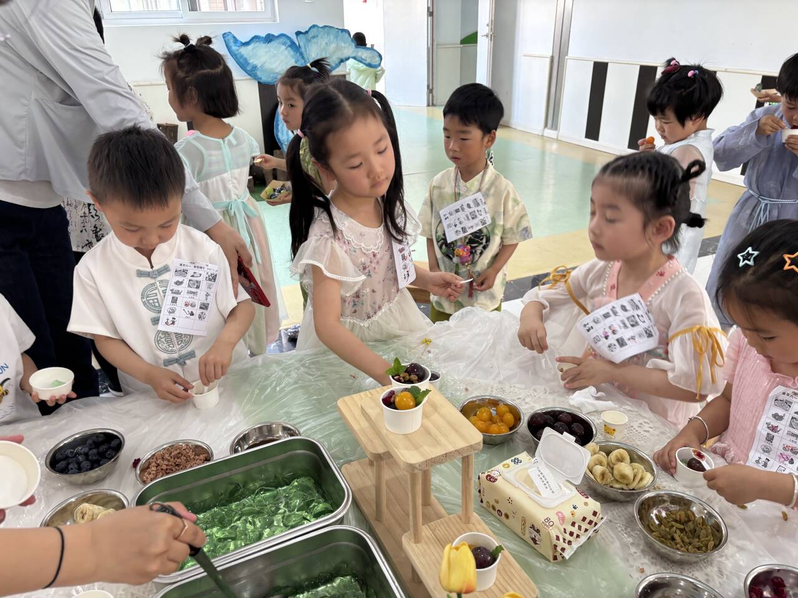
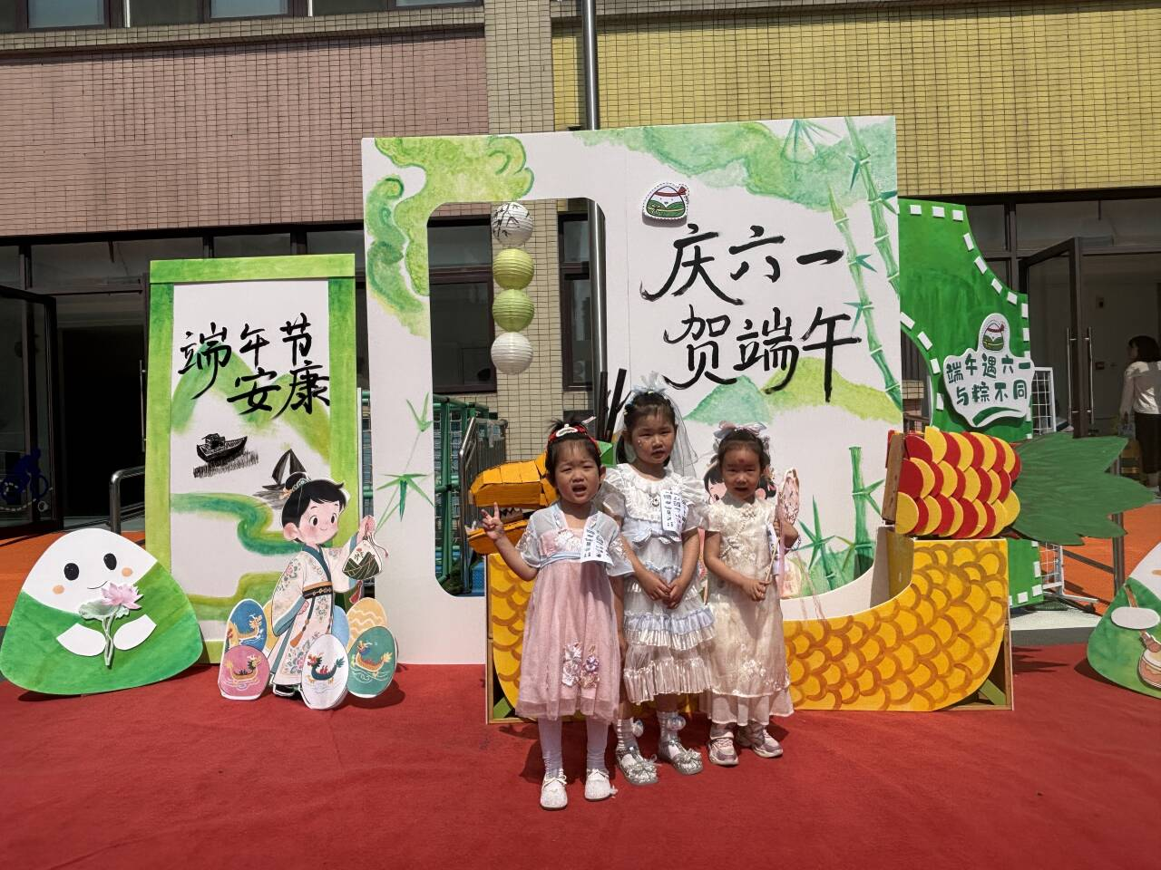

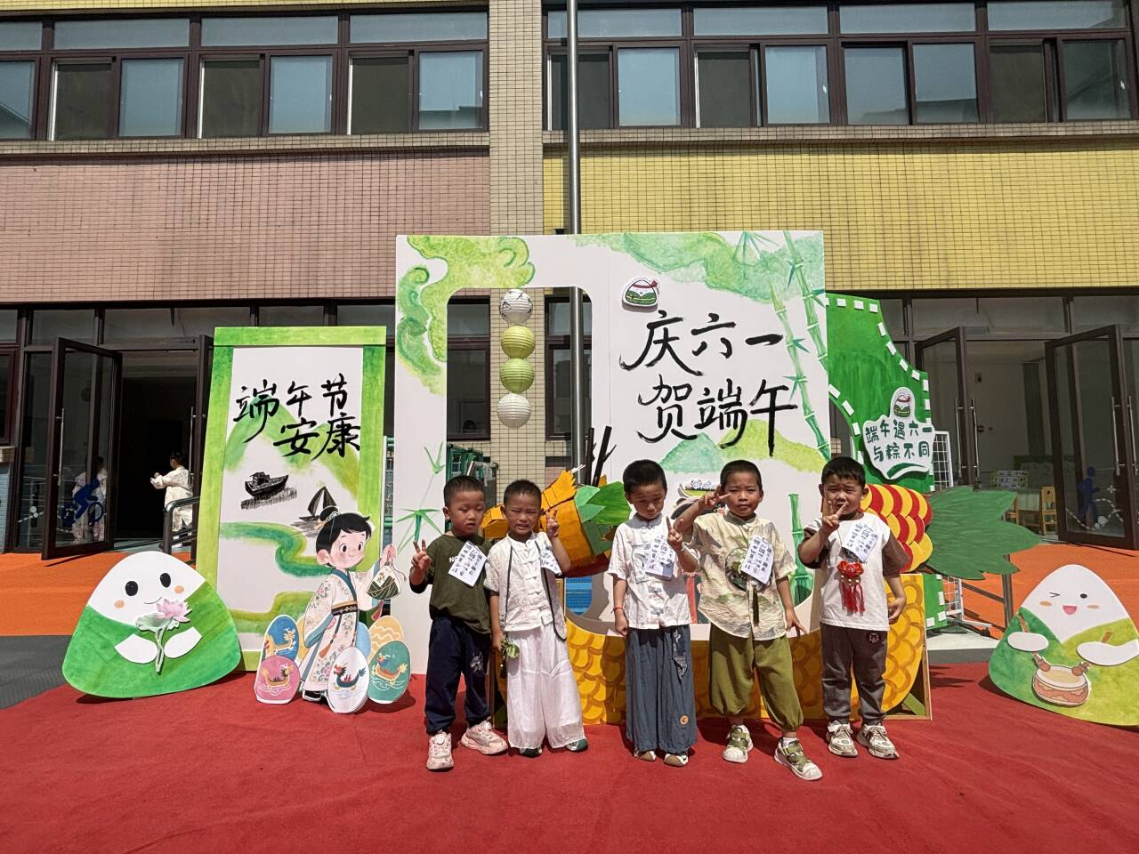
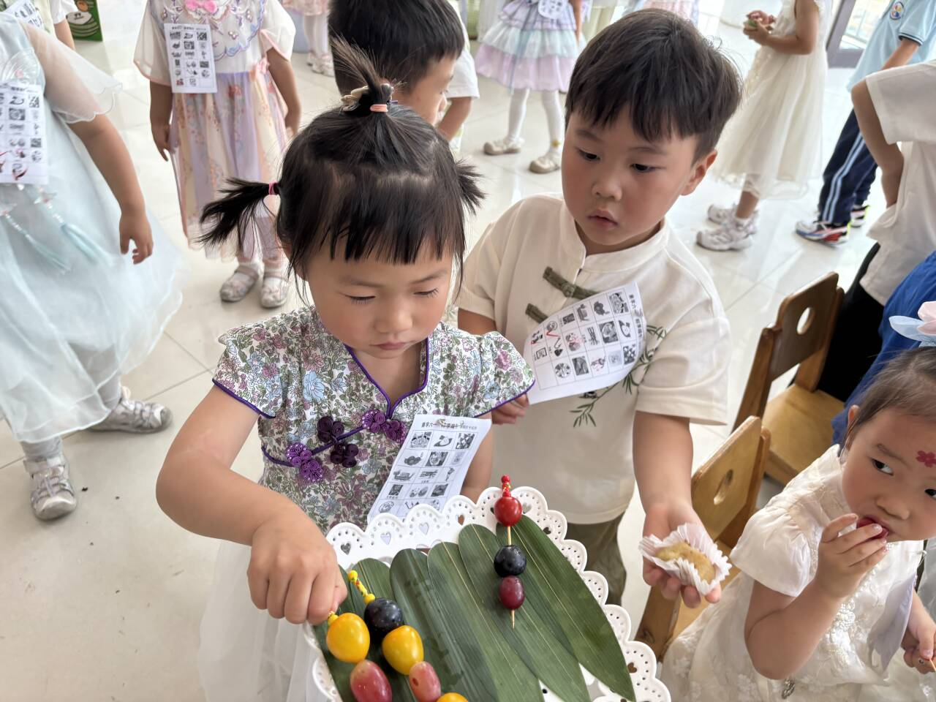

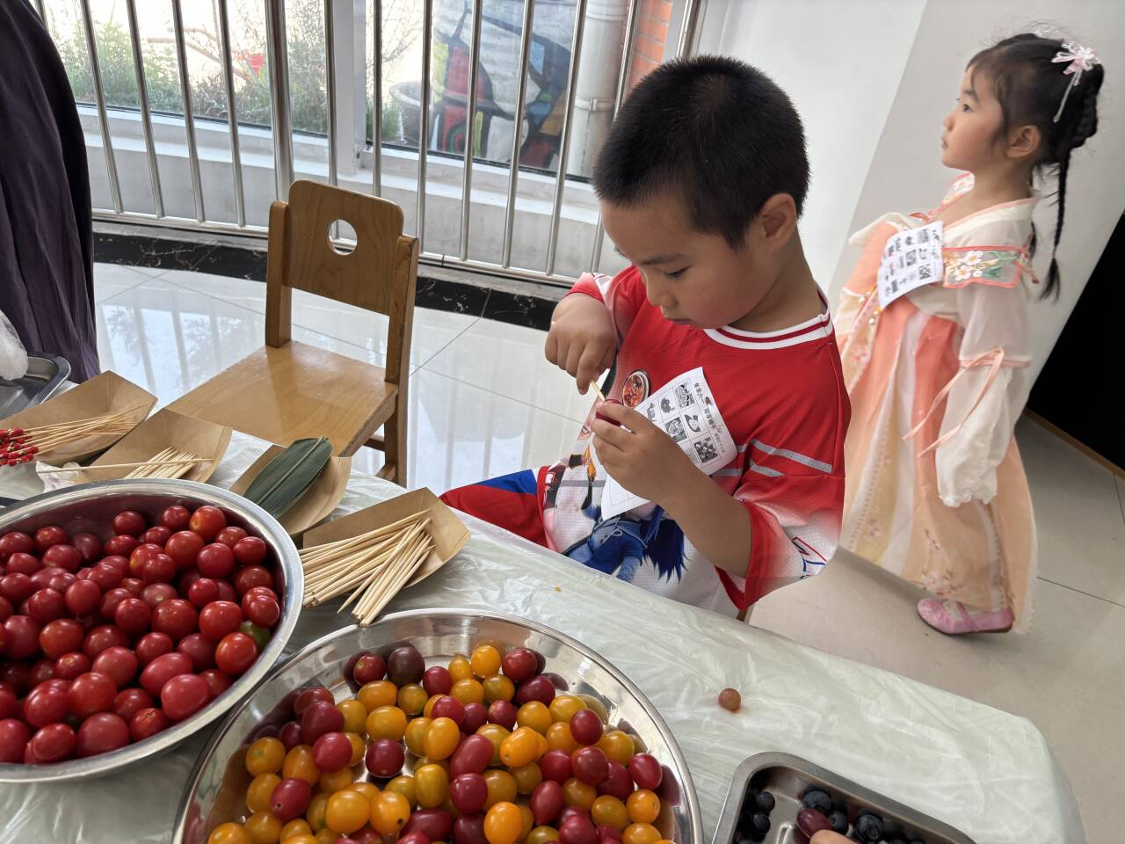
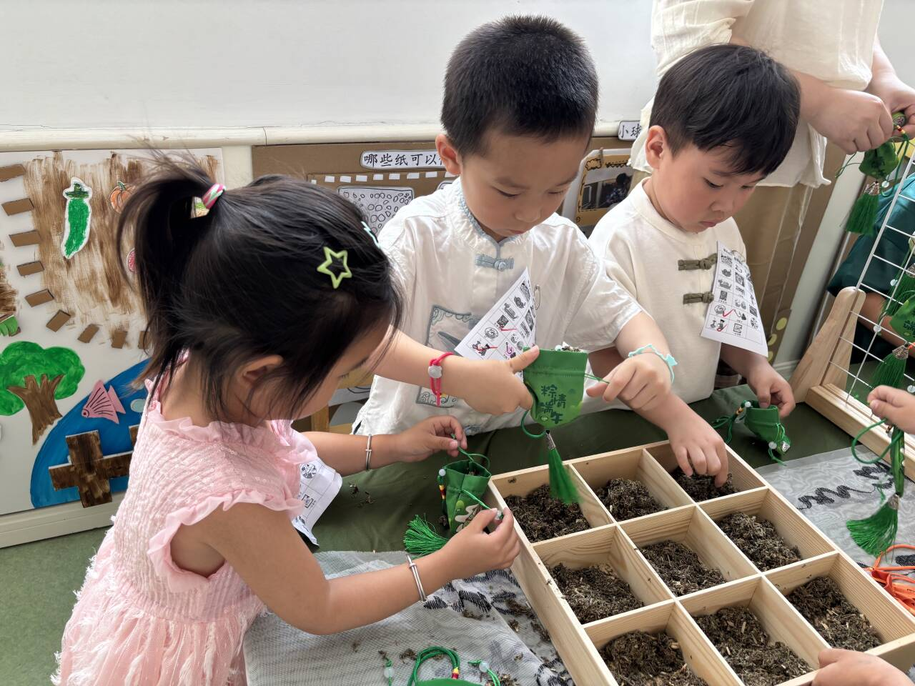

三、生活篇
午餐吃的是香菇炖鸡肉、花菜炒豆干和青菜番茄肉丝汤。
刘俊悦、徐梓程、施俊羽、李萧航、曹宸轩、周熠安、刘宇恒、高榆润、牛嘉泽、胡梓轩、吴依依、隆芮安、许念恩、王思蓉、严熙颖、潘诗涵、金诗悦、邵佳柠、黄梓渝、魏湘颖、吴金宇、刘煜馨、孙星柔、朱泽熙在吃饭时不东张西望，非常专注，能够快速吃完自己的饭菜和汤，非常棒哦！
四、家园合作
大家好！
五月五是端午，粽子香，龙舟舞。生活多色彩，乐趣其中找，愿粽有温馨，粽有欢笑，幸福围绕，好运相随，端午节安康！
端午节假期将至，放假时间安排如下：
⏰放假时间:5月31日～6月2日

